Техническое задание⁠⁠⁠​‌​‌​​‌​​‌​​​‌​‌​​‌‌​​​‌​‌​​‌‌​​​‌​​‌‌​‌​‌​‌​​​‌​‌​​​‌​‌​‌​​​​‌​​‌​‌‌​​​​‌‌‌‌​‌​​‌​‌​​‌​​‌​​‌‌​​​‌​​‌‌​​​‌‌​‌​‌‌​‌​​​​​‌​‌‌‌​​‌​​‌‌​​​‌‌​‌​​​​‌​​‌​​‌‌‌‌​‌‌​‌‌​​​‌‌​‌​‌​​‌‌​‌​‌‌​‌‌​​‌​‌​‌​​‌​‌​​‌‌‌​‌​​​​‌‌​​​​​‌‌‌​‌‌‌​‌‌​‌​‌​​‌‌‌​‌‌‌​​‌‌​​​‌​‌​​‌​‌‌​​‌‌‌​​‌​‌‌‌‌​​‌​‌‌​‌‌​​​‌​‌​‌​‌​‌‌​‌​​​​‌‌​​​​‌​‌​​‌‌‌‌​‌‌‌‌​‌​​‌‌‌​‌​​​‌‌​‌‌‌​​​‌‌‌​​‌​‌​‌​‌‌‌​‌‌‌‌​‌​​‌​​​‌‌​​‌‌​​​‌​​​‌‌​​‌‌​‌​‌‌​​​​‌‌​‌​​‌​‌‌​‌‌​‌​‌​‌‌‌‌‌​​‌‌​‌​‌​​‌‌​‌‌‌​‌‌‌​‌‌​​‌​‌​​​‌​‌​‌​​‌​​‌‌​‌​​​​​‌‌​‌​‌​‌​‌‌​‌​​‌​​‌​​‌​‌‌​‌​​​​‌​​​​‌​​‌​​‌​‌​​‌​‌‌​​‌​‌​​​‌​‌​‌‌​​​‌‌​‌​‌​‌‌‌​‌‌​‌‌​​​‌​‌‌​​‌​‌​​‌​‌​​‌‌​‌‌​​​​‌​‌‌​‌​‌‌‌​​‌‌​‌‌​​‌‌​​​‌‌​‌​‌​‌‌‌‌​‌​​‌​​​‌‌‌​‌​​​‌​‌​‌​​​​​‌​‌​​‌​​​​‌​‌​‌​‌​‌‌‌​‌‌‌⁠⁠⁠
на поставку детской мебели

Таблица применения Постановления Правительства РФ от 23.12.2024 N 1875 "О мерах по предоставлению национального режима при осуществлении закупок товаров, работ, услуг для обеспечения государственных и муниципальных нужд, закупок товаров, работ, услуг отдельными видами юридических лиц"
№ п/п | Код ОКПД2 | Наименование | Национальный режим
№ п/п | Код ОКПД2 | Наименование | 1875 (Запрет) | 1875  (Ограничение) | 1875  (Преимущество)
1 | 31.01.11.151 | Стул «Бабочка» |  | ✓
2 | 31.01.11.151 | Стул «Фигурный» |  | ✓
3 | 31.01.11.151 | Стул «Фигурный» |  | ✓
4 | 31.01.11.151 | Стул «Цветок» |  | ✓
5 | 31.01.11.111 | Стол |  | ✓
6 | 31.01.11.111 | Стол |  | ✓
7 | 31.01.11.111 | Стол |  | ✓
Фотография, макет, эскиз носят информационный характер – допускается изменение внешнего вида по согласованию с Заказчиком
1. Объект закупки и характеристики товара:
№ п/п | Наименование | Характеристика товара | Ед. изм. | Кол-во
 | Стул «Бабочка»  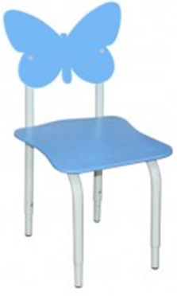 | Стул детский на металлокаркасе регулируемый  Изменяемая высота: 260-300-340 мм.  Изготовлен из трубы диаметром: 22 и 18мм. Сидение и спинка: МДФ 8 мм.  Краска "Тиккурила"  Покрытие каркаса: полимер БЕЖЕВЫЙ.  Цвет: синий   | шт | 31
 | Стул «Фигурный»  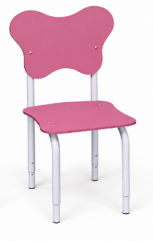 | Стул детский на металлокаркасе регулируемый.  Изменяемая высота: 300-340-380 мм  Изготовлен из трубы диаметром: 22 и 18мм. Сидение и спинка: МДФ 8 мм.  Краска "Тиккурила"  Рисунок: УФ - печать  Покрытие каркаса: полимер СЕРЫЙ.  Цвет: розовый   | шт | 30
 | Стул «Фигурный»  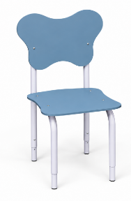 | Стул детский на металлокаркасе регулируемый.  Изменяемая высота: 300-340-380 мм  Изготовлен из трубы диаметром: 22 и 18мм. Сидение и спинка: МДФ 8 мм.  Краска "Тиккурила".  Рисунок: УФ - печать  Покрытие каркаса: полимер СЕРЫЙ.  Цвет: зеленая мята   | шт | 30
 | Стул «Цветок»  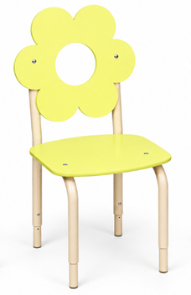 | Стул детский на металлокаркасе регулируемый.  Изменяемая высота: 220-260-300 мм  Изготовлен из трубы диаметром: 22 и 18мм. Сидение и спинка: МДФ 8 мм.  Краска "Тиккурила".  Рисунок: УФ - печать  Покрытие каркаса: полимер СЕРЫЙ.  Цвет: желтый   | шт | 30
 | Стол  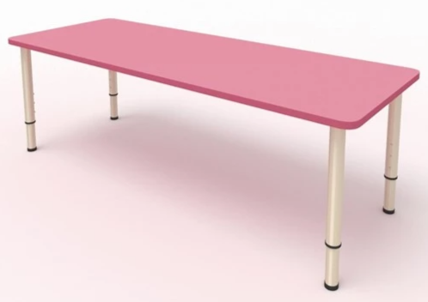 | Стол детский на металлокаркасе регулируемый.  Столешница: МДФ 16мм.  Размер: 1200х450мм  Покрытие ножек: полимер СЕРЫЙ.  Регулировка ножек: 400-580мм  Цвет: синий | шт | 6
 | Стол | Стол детский на металлокаркасе регулируемый.  Столешница: МДФ 16мм.  Размер: 1200х450мм  Покрытие ножек: полимер СЕРЫЙ.  Регулировка ножек: 400-580мм  Цвет: розовый | шт | 8
 | Стол | Стол детский на металлокаркасе регулируемый.  Столешница: МДФ 16мм.  Размер: 1200х450мм  Покрытие ножек: полимер СЕРЫЙ.  Регулировка ножек: 400-580мм  Цвет: зеленая мята | шт | 6
2. Место поставки товара: 628181, ХАНТЫ-МАНСИЙСКИЙ АВТОНОМНЫЙ ОКРУГ - ЮГРА, Г.О. НЯГАНЬ, Г. НЯГАНЬ, МКР. 2, Д. 29 К. 1
3. Срок поставки товара: с момента заключения договора в течение 50 рабочих дней.
3.1. Поставка транспортом Поставщика. Доставка, погрузочно-разгрузочные работы производятся за счет Поставщика.
4. Требования к качеству, безопасности поставляемого товара:
4.1. Поставляемый товар должен соответствовать заданным функциональным и качественным характеристикам;
4.2. Поставляемый товар должен быть разрешен к использованию на территории Российской Федерации, иметь торговую марку и товарный знак, качество поставляемого товара должно полностью соответствовать установленным требованиям Российской Федерации, ГОСТ, ОСТ, нормативно-технической документации (сертификатам качества, паспорт товара, декларациям о соответствии и (или) другим документам, подтверждающим качество товара);
4.3. Поставляемый Товар должен являться новым, ранее не использованным (все составные части Товара должны быть новыми), не должен иметь дефектов;
4.4. Товар должен быть безопасным и отвечать требованиям законодательства Российской Федерации, требованиям безопасности, ГОСТ, нормам и правилам безопасности его эксплуатации и другой нормативно-технической документации;
4.5. Товар должен отвечать требованиям безопасности жизни и здоровья, окружающей среды в течение установочного срока годности при обычных условиях его использования, хранения, транспортировки и утилизации.
5. Требования к упаковке и маркировке поставляемого товара:
5.1. Товар поставляется в таре и упаковке, соответствующей государственным стандартам, техническим условиям, предъявляемым к поставке данного вида товара, другой нормативно-технической документации. На таре и упаковке должна содержаться отчетливая информация на русском языке;
5.2. Поставщик должен обеспечить упаковку товара, способную предотвратить его повреждение или порчу во время перевозки к конечному пункту назначения – Заказчику. Тара и упаковка должны быть прочными, сухими, без нарушения целостности со специальной маркировкой;
5.3. Поставщик несет ответственность за ненадлежащую упаковку, не обеспечивающую сохранность товара при его хранении и транспортировании;
5.4. Упаковка и маркировка товара должна соответствовать требованиям ГОСТ, импортный товар – международным стандартам упаковки. Маркировка товара должна содержать: наименование товара, наименование фирмы-изготовителя, юридический адрес изготовителя, дату выпуска. Маркировка упаковки должна строго соответствовать маркировке товара.
6. Требования к гарантийному сроку товара и (или) объему предоставления гарантий качества товара:
6.1. Гарантия качества товара - в соответствии с гарантийным сроком, установленным производителем.
6.2. Гарантийные обязательства должны распространяться на каждую единицу товара с момента приемки товара Заказчиком.
6.3. Поставщик обязан при обнаружении недостатков у поставляемого товара заменить товар ненадлежащего качества, при обнаружении некомплектности/недопоставки произвести доукомплектование/допоставку, при несоответствии товара установленному ассортименту, заменить товар на соответствующий, своим транспортом и за свой счет, в сроки, определенные договором.
‌‌

